Инструкционно-технологическая карта
на выполнение практической работы

Дисциплина: Инженерная графика
Тема Построение плоских изображений в программе AutoCAD
Содержание задания: Вычерчивание контура плоской детали с применением правил деления окружности на равные части. Нанесение размеров.

Цель работы: Овладеть умениями и навыками использования инструментов «Редактирование», «Рисование» для выполнения чертежа, команд нанесения размеров. Развитие умения работать в должном темпе, уверенности в своих силах, осознанности действий при выполнении задания.

Норма времени: 2 часа

Обеспечение занятия: компьютер IBM PC, программа AutoCAD 2015

Литература: 1. Жарков Н.В. AutoCAD 2012: официальная русская версия.
Эффективный самоучитель. – СПб.: Наука и Техника, 2012

Рисунок 1 – Пример выполнения практической работы

Последовательность вычерчивания плоского контура

1 - ВЫЧЕРЧИВАЕМ ЦЕНТРОВЫЕ ЛИНИИ
Включить режимы ШАГ, СЕТКА, ОРТО.
Сделать текущим слой Осевые линии.
нажать на кнопку Отрезок на панели инструментов Рисование и построить осевые линии. Начальную и конечную точку осевых задать левой кнопкой мыши (интерактивный выбор).

2 – ВЫЧЕРЧИВАЕМ ОСНОВНЫЕ ОКРУЖНОСТИ
2.1 Построить окружности диаметрами 138 мм, 70 мм на слое Осевые линии
2.2 Построить окружности диаметрами 120 мм, 100 мм и 20 мм на слое Контур
в соответствии с рисунком 2

т
Рисунок 2 –Вычерчивание окружностей

Нажать на кнопку Круг на панели инструментов Рисование
Указать центр круга с привязкой
На запрос Радиус круга или [Диаметр]:
Задать с клавиатуры значение радиуса окружности, нажать Enter

3 – ПРОВОДИМ ЦЕНТРОВЫЕ ЛИНИИ
Сделать текущим слой Осевые линии.
3.1 Вычертить линию под углом, кратным 30 градусов.
Чтобы отследить угол, необходимо в диалоговом окне Режимы рисования в области Полярные углы установить шаг углов 30. Включить режим отслеживания опорных полярных углов, нажав на кнопку ОТС-ПОЛЯР.
Нажать на кнопку Отрезок и вычертить линию в соответствии с
рисунком 3, а
3.2 Вычертить линию в противоположную сторону (рисунок 3, б)
а) | б)
в) | г)
Рисунок 3

3.3 Вычертить линию под углом, кратным 45 градусов.
Чтобы отследить угол, необходимо в диалоговом окне Режимы рисования в области Полярные углы установить шаг углов 45.
Нажать на кнопку Отрезок и вычертить линию ( рисунок 3, в)
3.4 Вычертить остальные центровые линии командой Отрезок или выполнить построения используя команду Зеркало.

4 – ПОСТРОЕНИЕ ОТВЕРСТИЙ
Сделать текущим слой Контур
4.1 Построить окружность диаметром 12 мм, использовать команду Круг, центр круга указать с привязкой Пересечение (рисунок 4, а)
4.2 Для построения всех окружностей используем команду Копировать или
метод кругового массива - команда панели Редактирование (рисунок 4, б)
а) | б)
Рисунок 4-Построение отверстий

4.3 Построить три окружности диаметром 22 мм на окружности диаметром 138 мм в соответствии рисунком 5

Рисунок 5 – Построение окружностей диаметром 22

5 – ВЫЧЕРЧИВАЕМ «УШКИ»
5.1 Построить три окружности радиусом 25 мм на окружности диаметром 138 мм в соответствии рисунком 6
5.2 Прямые отрезки «ушек» смещаем командой Подобие на расстояние 25 мм в соответствии с рисунком 7, а.
Построенные линии переносим на слой Контур (рисунок 7,б)

Рисунок 6 –Построение окружностей радиусом 25 мм

Рисунок 7 – Смещение на расстояние 25 мм

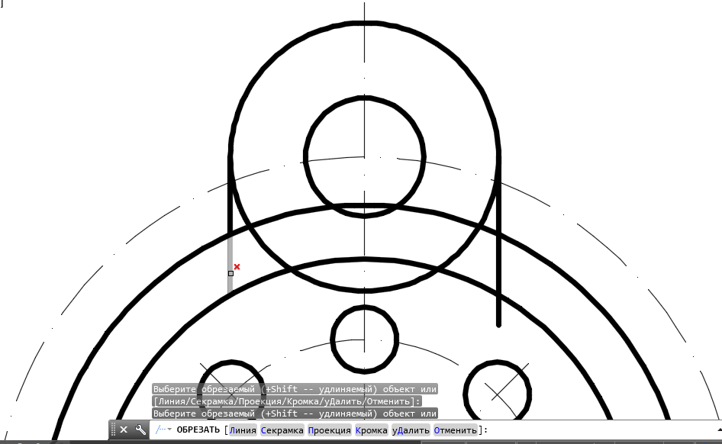 Рисунок 8 –Обрезка линий

5.3 Удаляем лишние линии, применяем команду Обрезать.
Команда Обрезать, нажать на клавишу Enter.
Указывать линии, подлежащие удалению. (Рисунок 8)
При необходимости применяем команду Стереть.
Результат редактирования должен быть в соответствии с рисунком 9

Рисунок 9
6 – НАНОСИМ РАЗМЕРЫ
Устанавливаем текущий слой Размеры
Устанавливаем текущий размерный стиль ЕСКД
Для нанесения размеров применяем команды Радиус и Диаметр для нанесения размеров плоского контура.
Текст с указанием количества отверстий одинакового диаметра добавляем с помощью опции Мтекст в текстовом редакторе команды. (Рисунок 10).
Все размеры наносим в соответствии с рисунком 1

Рисунок 10 – Пример нанесения текста

